Лекція 8
Побудова Графіку функції за допомогою компоненту TChart 1
Система координат 1
Властивості діаграми TChart 1
Операції з серією даних TLineSeries 1
Приклад побудови графіку функції 2

Побудова Графіку функції за допомогою компоненту TChart

Система координат
Компонент TChart дозволяє будувати різноманітні діаграми та графіки. Являє собою контейнер для об’єктів Series типа TChartSeries – серій даних. Кожна серія відповідає однієї кривої на графіку та може мати власний стиль відображення.
Діаграма автоматично визначає вісі графіка – діапазон та крок сітки.
Діаграма дозволяє збільшувати масштаб та прокручувати зображення за допомогою миші.

Властивості діаграми TChart
Властивості діаграми визначаються за допомогою редактору діаграм, яких можливо викликати при проектуванні форми:
подвійним щигликом на діаграмі;
вибором команди Edit Chart у контекстному меню компонента Chart;
щигликом кнопці з трьома крапками поруч з назвою властивості в інспекторі об’єктів.
Розглянемо властивості цього компоненту.
AllowPanning дозволяє користувачу прокручувати зображення за допомогою правої кнопки миші;
AllowZoom дозволяє користувачу змінювати масштаб зображення за рахунок вирізання покажчиком миші та лівою кнопкою фрагменту діаграми. Вирізати можливо, коли покажчик миші рухається донизу вліво. Рух покажчика миші в інших напрямах повертає початковий масштаб;
Title визначає заголовок діаграми;
Foot визначає підпис під діаграмою;
Frame визначає рамку навколо діаграми;
Legend легенда діаграми – список позначок;
Margin розмір полів навколо діаграми;
Axis визначає властивості нижньої, лівої та правої вісі.
SeriesList список серій даних, що відображаються на діаграмі;
View3d визначає тривимірне зображення діаграми;

Операції з серією даних TLineSeries
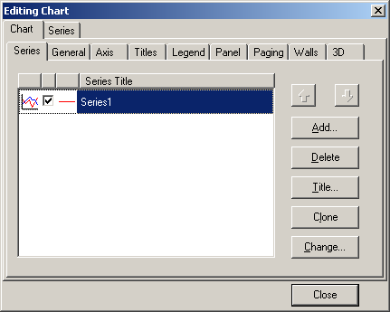
Щоб почати роботу з серією даних треба додати серію за допомогою кнопки Add на вкладці Series. Видалити серію можна кнопкою Delete. Копіюємо серії за допомогою кнопки Clone. При додаванні серії можливо визначити тип діаграми. Тип діаграми можна змінити після створення за допомогою кнопки Change у діалоговому Standard.
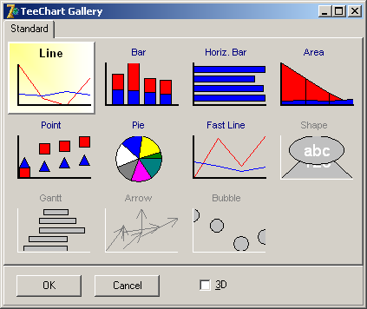
Компонент Chart дозволяє відображати дані у вигляді графіку, гістограми, кругової діаграми, окремих точок та інших.
Для серії TLineSeries визначені наступні методи:
Clear видаляє із серії внесені дані. Використовується під час перебудови діаграми;
Add додає нову точку з підписом та визначеним кольором;
AddXY додає нову точку до графіку функції. Точка може мати підпис та власний колір;
Active властивість дозволяє приховувати та відображати серію даних;

Приклад побудови графіку функції
Наступний фрагмент коду демонструє приклад побудови графіку функції. Фрагмент містить у собі алгоритм підрахунку функції, процедуру підрахунку точок на графіку та процедуру побудови графіку. Після натискання на кнопку btnDraw функція відображається на формі.
type
TfrmGraph = class(TForm)
btnDraw: TButton;
Chart1: TChart;
Series1: TLineSeries;
procedure btnDrawClick(Sender: TObject);
procedure Draw;
end;
const
N=100; // кількість точок на графіку
Xmin=-5; Xmax=5; // діапазон зміни аргументу функції
var
X,Y:array[0..N] of single; // координати точок на графіку
implementation
function F(x:single):single; // підрахунок функції
begin
result:=x*x;
end;
procedure Calc; // підрахунок координат точок
var
i:integer; // номер точки
h:single; // крок сітки
begin
h:=(Xmax-Xmin)/N;
for i:=0 to N do
begin
X[i]:=Xmin+i*h;
Y[i]:=F(X[i]);
end;
end;
procedure TfrmGraph.Draw; // малювання графіку
var
i:integer; // номер точки
begin
Series1.Clear;
for i:=0 to N do
Series1.AddXY(X[i],Y[i]);
end;
procedure TfrmGraph.btnDrawClick(Sender: TObject);
begin
Calc; Draw;
end;
